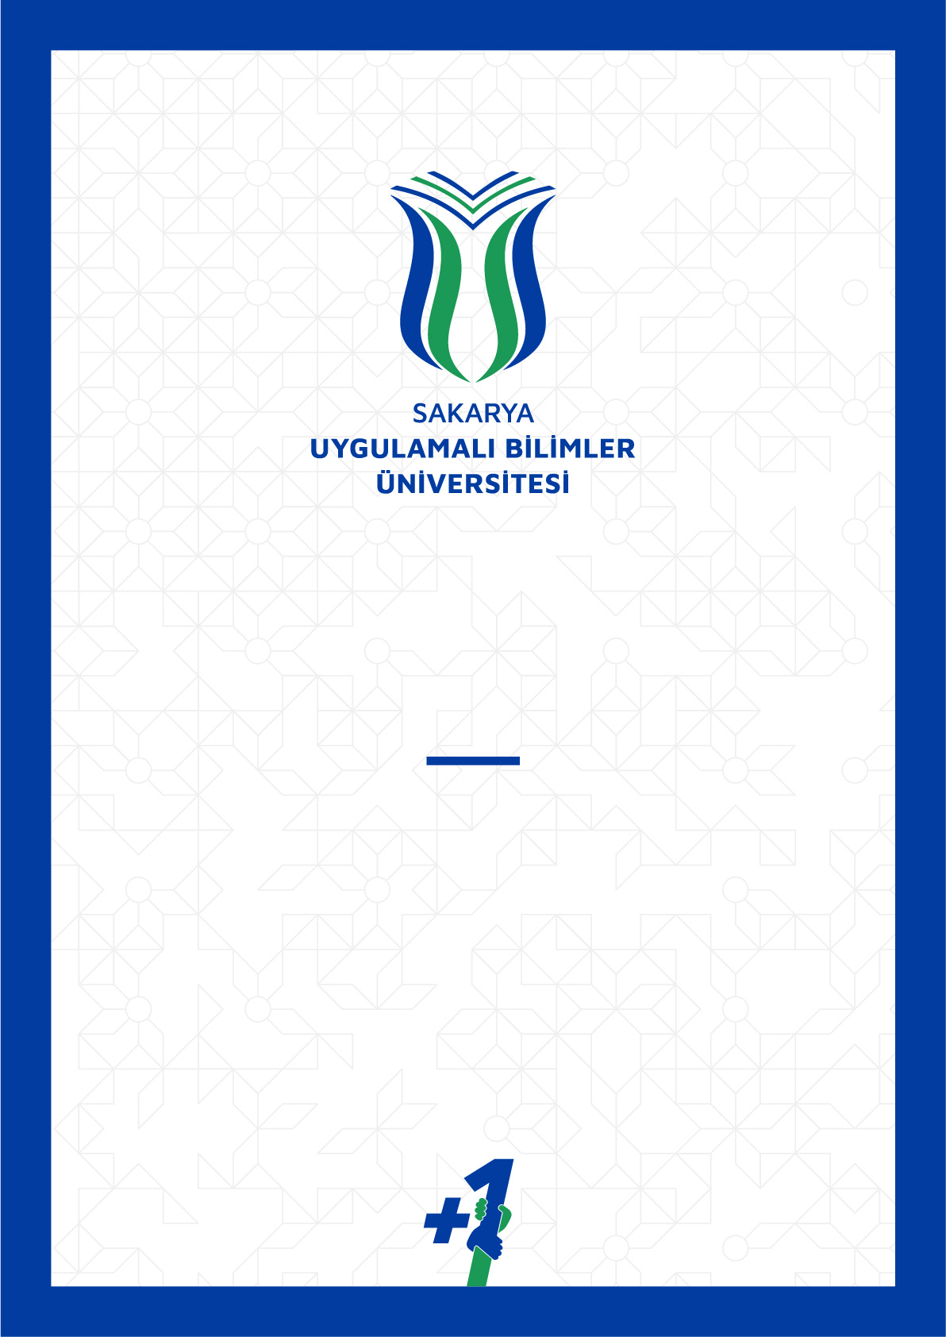
202…. - 202…. | GÜZ/BAHAR
Öğrencinin
Adı Soyadı
Programı
Okul No
Danışmanı
Okulu
Staj Tarihleri
:…………………………………………………………………………………..
:………………………………………………………………………………….. :…………………………………………………………………………………..
:…………………………………………………………………………………..
:…………………………………………………………………………………..
:…./…./202…. - …./…./202…
STAJ DEFTERİ

GÜNLÜK İŞ DEĞERLENDİRME FORMU 1/22 GÜN
Yapılan İş: |  | Tarih: / /
Öğrencinin | Staj Amirinin
Adı Soyadı :  İmzası | Adı Soyadı :  İmzası :

GÜNLÜK İŞ DEĞERLENDİRME FORMU 2/22 GÜN
Yapılan İş: |  | Tarih: / /
Öğrencinin | Staj Amirinin
Adı Soyadı :  İmzası | Adı Soyadı :  İmzası :

GÜNLÜK İŞ DEĞERLENDİRME FORMU 3/22 GÜN
Yapılan İş: |  | Tarih: / /
Öğrencinin | Staj Amirinin
Adı Soyadı :  İmzası | Adı Soyadı :  İmzası :

GÜNLÜK İŞ DEĞERLENDİRME FORMU 4/22 GÜN
Yapılan İş: |  | Tarih: / /
Öğrencinin | Staj Amirinin
Adı Soyadı :  İmzası | Adı Soyadı :  İmzası :

GÜNLÜK İŞ DEĞERLENDİRME FORMU 5/22 GÜN
Yapılan İş: |  | Tarih: / /
Öğrencinin | Staj Amirinin
Adı Soyadı :  İmzası | Adı Soyadı :  İmzası :

GÜNLÜK İŞ DEĞERLENDİRME FORMU 6/22 GÜN
Yapılan İş: |  | Tarih: / /
Öğrencinin | Staj Amirinin
Adı Soyadı :  İmzası | Adı Soyadı :  İmzası :

GÜNLÜK İŞ DEĞERLENDİRME FORMU 7/22 GÜN
Yapılan İş: |  | Tarih: / /
Öğrencinin | Staj Amirinin
Adı Soyadı :  İmzası | Adı Soyadı :  İmzası :

GÜNLÜK İŞ DEĞERLENDİRME FORMU 8/22 GÜN
Yapılan İş: |  | Tarih: / /
Öğrencinin | Staj Amirinin
Adı Soyadı :  İmzası | Adı Soyadı :  İmzası :

GÜNLÜK İŞ DEĞERLENDİRME FORMU 9/22 GÜN
Yapılan İş: |  | Tarih: / /
Öğrencinin | Staj Amirinin
Adı Soyadı :  İmzası | Adı Soyadı :  İmzası :

GÜNLÜK İŞ DEĞERLENDİRME FORMU 10/22 GÜN
Yapılan İş: |  | Tarih: / /
Öğrencinin | Staj Amirinin
Adı Soyadı :  İmzası | Adı Soyadı :  İmzası :

GÜNLÜK İŞ DEĞERLENDİRME FORMU 11/22 GÜN
Yapılan İş: |  | Tarih: / /
Öğrencinin | Staj Amirinin
Adı Soyadı :  İmzası | Adı Soyadı :  İmzası :

GÜNLÜK İŞ DEĞERLENDİRME FORMU 12/22 GÜN
Yapılan İş: |  | Tarih: / /
Öğrencinin | Staj Amirinin
Adı Soyadı :  İmzası | Adı Soyadı :  İmzası :

GÜNLÜK İŞ DEĞERLENDİRME FORMU 13/22 GÜN
Yapılan İş: |  | Tarih: / /
Öğrencinin | Staj Amirinin
Adı Soyadı :  İmzası | Adı Soyadı :  İmzası :

GÜNLÜK İŞ DEĞERLENDİRME FORMU 14/22 GÜN
Yapılan İş: |  | Tarih: / /
Öğrencinin | Staj Amirinin
Adı Soyadı :  İmzası | Adı Soyadı :  İmzası :

GÜNLÜK İŞ DEĞERLENDİRME FORMU 15/22 GÜN
Yapılan İş: |  | Tarih: / /
Öğrencinin | Staj Amirinin
Adı Soyadı :  İmzası | Adı Soyadı :  İmzası :

GÜNLÜK İŞ DEĞERLENDİRME FORMU 16/22 GÜN
Yapılan İş: |  | Tarih: / /
Öğrencinin | Staj Amirinin
Adı Soyadı :  İmzası | Adı Soyadı :  İmzası :

GÜNLÜK İŞ DEĞERLENDİRME FORMU 17/22 GÜN
Yapılan İş: |  | Tarih: / /
Öğrencinin | Staj Amirinin
Adı Soyadı :  İmzası | Adı Soyadı :  İmzası :

GÜNLÜK İŞ DEĞERLENDİRME FORMU 18/22 GÜN
Yapılan İş: |  | Tarih: / /
Öğrencinin | Staj Amirinin
Adı Soyadı :  İmzası | Adı Soyadı :  İmzası :

GÜNLÜK İŞ DEĞERLENDİRME FORMU 19/22 GÜN
Yapılan İş: |  | Tarih: / /
Öğrencinin | Staj Amirinin
Adı Soyadı :  İmzası | Adı Soyadı :  İmzası :

GÜNLÜK İŞ DEĞERLENDİRME FORMU 20/22 GÜN
Yapılan İş: |  | Tarih: / /
Öğrencinin | Staj Amirinin
Adı Soyadı :  İmzası | Adı Soyadı :  İmzası :

GÜNLÜK İŞ DEĞERLENDİRME FORMU 21/22 GÜN
Yapılan İş: |  | Tarih: / /
Öğrencinin | Staj Amirinin
Adı Soyadı :  İmzası | Adı Soyadı :  İmzası :

GÜNLÜK İŞ DEĞERLENDİRME FORMU 22/22 GÜN
Yapılan İş: |  | Tarih: / /
Öğrencinin | Staj Amirinin
Adı Soyadı :  İmzası | Adı Soyadı :  İmzası :

SAKARYA UYGULAMALI BİLİMLER ÜNİVERSİTESİ

SPOR BİLİMLERİ FAKÜLTESİ ANTRENÖRLÜK EĞİTİMİ BÖLÜMÜ

ZORUNLU İŞYERİ STAJI YÖNERGESİ

BİRİNCİ BÖLÜM

AMAÇ, KAPSAM, DAYANAK VE TANIMLAR
AMAÇ : Bu Yönerge; Sakarya Uygulamalı Bilimler Üniversitesi Lisans ve Önlisans Eğitim-Öğretim ve Sınav Yönetmeliğinin ilgili maddeleri uyarınca, Spor Bilimleri Fakültesi, Antrenörlük Eğitimine bağlı lisans programlarında öğrenim gören öğrencilerinin teorik bilgilerini pratikte pekiştirmek amacıyla yapmak zorunda oldukları uygulama çalışmalarında, uyulması gereken ortak ilkeleri belirlemektir.
KAPSAM : Bu Yönerge; Spor Bilimleri Fakültesi, Antrenörlük Eğitimine bağlı lisans programlarında öğrenim gören öğrencilerinin yurt içi ve yurt dışındaki işyerinde yapacakları stajlarla ilgili faaliyet ve esasları kapsar.
DAYANAK : Bu yönerge, 2547 sayılı Yükseköğretim Kanunu, 5510 sayılı kanunun 5/b, 87/e maddeleri, 13/11/2009 tarih ve 27405 sayılı Resmi Gazetede yayımlanan Bakanlar Kurulu kararı, Sosyal Sigorta işlemleri yönetmeliği 11/6. Maddesi ve Sakarya Uygulamalı Bilimler Üniversitesi Lisans ve Önlisans Eğitim-Öğretim ve Sınav Yönetmeliği hükümlerine göre hazırlanmıştır.
TANIMLAR :Bu yönergede geçen:
a) Üniversite : Sakarya Uygulamalı Bilimler Üniversitesini,
b) Fakülte : Spor Bilimleri Fakültesi, Antrenörlük Eğitimi Bölümü
c) Stajyer : Staj yapan öğrenciyi,
d) Bölüm : İlgili bölümleri,
e) Staj Komisyonu : İlgili bölümlerde staj işlemlerini yürüten komisyonu,
f) Staj yeri/iş yeri : Öğrencinin staj yaptığı yurt içi veya yurt dışı kurum / kuruluşu ifade eder.

İKİNCİ BÖLÜM

GENEL İLKELER

STAJ ÇALIŞMALARININ ZORUNLULUĞU:
Madde-1: Her öğrenci, pratik çalışma deneyimi kazanmak ve uygulama yeteneklerini geliştirmek amacıyla Sakarya Uygulamalı Bilimler Üniversitesi Lisans ve Önlisans Eğitim-Öğretim ve Sınav Yönetmeliği’ne göre mezun olabilmek için bu yönerge ile bölüm staj uygulama esasları hükümleri uyarınca yapılması gereken stajı başarı ile tamamlamak zorundadır.

FAKÜLTE STAJ KOMİSYONUNUN OLUŞTURULMASI VE GÖREVLERİ
Madde-2: Staj işlemleri Fakülte düzeyinde Fakülte, Antrenörlük Eğitimi Staj Komisyonu’nca düzenlenir. Fakülte Staj Komisyonu, Fakülte Yönetim Kurulu’nca görevlendirilen 1 öğretim üyesi başkanlığında, Bölüm Staj Komisyonu Başkanlarından oluşur. Görevlerinde Fakülte Dekanı’na karşı sorumludur. Bölüm Staj Komisyonu’nun görev süresi 3 yıldır.
Komisyonun Görevleri
a) Fakülte Staj Esasları’nın bölümlerce uyum içinde yürütülmesini sağlamak
b) Fakülte öğrencilerine çeşitli kurum ve kuruluşlarca tahsis edilen staj yerlerini ilan etmek, yapılan başvuruları değerlendirmek ve bu yerlere öğrencilerin dağıtımını yapmak,
c) Bölüm Staj Komisyonlarının yaptıkları staj değerlendirmelerine yapılacak itirazları inceleyerek Fakülte Yönetim Kurulu’na sunulmak üzere karara bağlamak,
d) Fakülte genelinde stajlarla ilgili yönergede belirtilmeyen diğer problemlere çözüm bulmak.

BÖLÜM STAJ KOMİSYONUNUN OLUŞTURULMASI VE GÖREVLERİ
Madde-3: Bölüm Staj Komisyonu, Bölüm Başkanının önerisi üzerine Fakülte Yönetim Kurulu’nca 3 yıl için görevlendirilen 1 başkan ve en az 2 üyeden oluşur. Üyeler tekrar seçilebilirler.

Komisyonun Görevleri
a) Bölüm öğrencilerinin yapacağı tüm staj çalışması, bu Yönerge ve Bölüm Staj Uygulama Esasları çerçevesi içinde Bölüm Staj Komisyonu’nca planlanır, uygulamaya konulur ve denetlenir. Bölüm Staj Komisyonları her öğrencinin staj defterini inceler ve sözlü sınav sonucunda yapılan stajın kabul ya da reddi konusunda karar verir.
b) Bölüm Staj Komisyonu, öğrencilerinin istenilen nitelikte staj yeri bulabilmelerini kolaylaştırmak için iş yerleri nezdinde gerekli her türlü temas ve girişimde bulunur. Ancak uygun staj yerlerinin bulunma yükümlülük ve sorumluluğu tümüyle öğrenciye aittir. Bulunan yerin uygunluğu staj komisyonun onayı ile kesinlik kazanır.
c) Her bölüm kendi gereksinimlerine uygun bir staj kılavuzu hazırlar ve bölüm web sayfasından ilan eder. Bu Kılavuzda;
- Stajların tanımı
- Stajların amacı ve beklentileri
- Her staj aşamasında uygun staj yerleri için öngörülen kriterler
- Staj yeri seçimi staj için başvuru ve bölüm onayı
- Staj defterinin biçimi yazım kuralları, içeriği onaylanması ve teslim süresi
- Staj çalışmasının işyerince değerlendirilmesi ve değerlendirme sonuçlarının bölüme iletilmesi
- Yapılan stajın bölümce değerlendirilip not durum belgesine işlenmesi
Konuları tüm koşul ve kuralları ile açıklanır. Kılavuz ekinde Staj Kabul Formu Staj defteri ve staj değerlendirme formu örnekleri yer alır.

STAJ SÜRESİ
Madde-4 : Spor Bilimleri Fakültesi Antrenörlük Eğitimi öğrencileri öğrenim süresi boyunca her bölümün özelliklerine göre düzenlenen staj programlarına uygun olarak, kesintisiz olarak 22 günlük (iş günü) bir kısımdan oluşmak üzere, 22 iş günü (4 hafta) staj yapmak zorundadırlar. Stajın yapılabilmesi için öğrencinin kendi bölüm programı çerçevesinde, en az ilk dört yarıyılın tüm derslerini almış olması gerekir.
Madde-5 : Staj öğretim ve sınav dönemlerini kapsayan süreler dışında ve Fakülte Staj Komisyonu tarafından belirlenen tarihler arasında yapılır. Özel durumlarda öğrenim yılı içinde staj yapılabilmesi için öğrencinin 8 yarıyıllık öğrenimini tamamlaması gereklidir.
Madde-6 Olağanüstü hallerde toplam staj süresi ve stajın yapılma şartları Fakülte Staj Komisyonun gerekçeli önerileri üzerine Fakülte Yönetim Kurulu tarafından belirlenir.

STAJ YAPILACAK İŞ YERİNİN BELİRLENMESİ
Madde-7 : Staj, bölümün öngördüğü konularda ve belirlenen şartlarda resmi veya özel kurumlarda yapılır. Ancak, herhangi bir kurumda staj yapabilmek için stajın yapıldığı yerde staj yapılacak branşta en az bir üçüncü kademe antrenör veya uzmanlık hocasının bulunması zorunludur.
Madde-8 : Stajın yapılacağı kurum ya da kuruluşun onaylayacağı ve staj tarihlerinin belirtildiği Staj Kabul Formlar Dekanlık Staj Birimine teslim etmeden staja başlanılamaz. Aksi durumda öğrencilerin sigorta işlemleri yapılamaz ve stajları kabul edilmez. Fakülte tarafından her stajer öğrenci için 5510 Sayılı Sosyal Sigortalar ve Genel Sağlık Sigortası Kanunu kapsamında “İş Kazası ve Meslek Hastalığı sigortası yaptırılır.

İŞ YERLERİNİN SORUMLULUĞU
Madde-9 : İş yeri yetkililerinin staj çalışmasına katılan stajer öğrencileri mesleki pratiklerini geliştirecek biçimde yönlendirmeleri beklenir. İş yerleri staj çalışmalarında İş Güvenliği kurallarını uygulamak ve sağlamak ile sorumludur.

STAJ YAPAN ÖĞRENCİLERİN SORUMLULUĞU
Madde-10 : Staj yapan her öğrenci staj yaptığı işyerinin çalışma ve güvenlik kurallarına, düzen ve disiplinine uymak ve işyerinde kullandığı her türlü mekan, alet, malzeme, makine, araç ve gereçleri özenle kullanmakla yükümlüdür. Bu yükümlülüklerinin yerine getirilmemesinden doğacak her türlü sorumluluk öğrenciye aittir. Bu durumda olan öğrenci hakkında ayrıca Yükseköğretim Kurumları Öğrenci Disiplin Yönetmeliği uyarınca işlem yapılır.

STAJ SÜRESİNCE YAPILACAK İŞLER
Madde-11 : Staj defteri, Türkçe olarak, yazı ve resim kurallarına uygun şekilde özgün cümlelerle mürekkepli kalemle doldurulur. Defterde bulunan talimatlara uyulur ve bütün ilgili yerler doldurulur. Yurtdışında yapılan stajlara ait defterler İngilizce doldurulabilir. Diğer dillerle yazılan defterler için Türkçe çeviri yapılması gerekmektedir. Öğrenci staj defterinde, Bölüm Staj Programı’nda istenen bütün hususları, programda belirtilen sıraya göre açıklamak zorundadır.
Madde-12 : Öğrenci, staj defterlerini işyerinde, staj süresi içerisinde doldurur. Çalışma süresinin sonunda, bütün sayfaların işyerindeki sorumlu antrenör ya da uzmanlık hocası tarafından imzalanması, ilk ve son sayfaların da işyeri yetkilisi tarafından onaylı ve mühürlü olması gerekmektedir.

STAJ ÇALIŞMALARININ DEĞERLENDİRİLMESİ
Madde-13 : Staj defterleri Bölüm Staj Komisyonu’nca belirtilen tarihlerde bizzat teslim edilir ve bu sırada öğrenci yaptığı stajı komisyon karşısında sözlü olarak savunur.
Madde-14 : Staj öncesinde ilgili Bölümden öğrenciye teslim edilen “Öğrenci Staj Sicil Fişi” staj bitiminde işletme tarafından gizli olarak doldurulur ve onaylanır. Onaylayan işletme yetkilisinin adı, unvanı, görevi açıkça belirtilir ve zarfa konur. Kapalı ve onaylı zarf içerisindeki Öğrenci Staj Sicil Fişi öğrenci eliyle ilgili Bölüme gönderilir. Onaysız veya açık zarf içerisinde teslim edilen Öğrenci Staj Sicil Fişi geçersiz sayılır. Staj defterlerinin değerlendirilebilmesi için Öğrenci Staj Sicil Fişi’nin mutlaka ilgili Bölüme gelmiş olması gerekir. Belgenin ilgili Bölüme ulaştırılmasının takibinden öğrenci sorumludur.
Madde-15 : İşletme tarafından doldurulan Staj Değerlendirme Formunda bulunan değerlendirme puanları ile birlikte staj komisyonu tarafından yapılan mülakat neticesinde öğrencinin staj notu verilir.
Madde-16 : Yapılan değerlendirmeler sonucunda stajı “başarılı” olan öğrencilerin not durum belgelerinde “YT” notuna dönüştürülür. “Başarısız” olan öğrenciler stajının tamamını tekrar yapmak zorundadır. Değerlendirme sonuçları en geç izleyen yarıyılın 10. haftası içinde ilan edilir ve bölüm başkanlığınca dekanlığa iletilir.
Madde-17 : Fakülteye yatay geçiş veya dikey geçiş yolu ile gelen öğrencilerin geldikleri Fakülte veya Yüksekokulda yapmış oldukları stajın kabul edilmesi (en fazla 22 iş günü) ilgili Bölümün Staj Komisyonunun kararına bağlıdır. Yapılan Stajın kabul edilebilmesi için Öğrencinin yapılan stajın adı, yeri ve tarihini gösteren belge ile bölüm staj komisyonuna başvurması gerekmektedir. Stajın yapıldığı tarihten itibaren 10 yıl süre geçen stajlar değerlendirmeye alınmaz.
Madde-18 : Öğrenci Erasmus Staj Hareketliliği kapsamında veya yurtdışında kendi imkanları ile bulduğu işletmelerde staj yapabilir. Yurt dışı staj başvurularında Bölüm Staj komisyonunun onayı gerekir. Yurt dışı stajları Bölüm Staj Uygulama Esasları ve bu yönerge hükümlerine göre yapılmalıdır.
Madde-19 : Bölümler bu yönerge hükümlerine aykırı olmamak kaydı ile yürütülen eğitim ve öğretim programının ihtiyaç ve özelliklerine cevap verilecek şekilde kendi staj uygulama esaslarını belirler ve “Bölüm Staj Uygulama Esasları” şeklinde Fakülte Kurulu’nun onayına sunarlar.

YÜRÜRLÜK :
Madde-20 : Bu Yönerge Fakültemiz Fakülte Kurulu’nca kabul edildiği tarihte yürürlüğe girer.

YÜRÜTME :
Madde-21 : Bu yönerge hükümlerini, Spor Bilimleri Fakültesi Dekan’ı yürütür.

